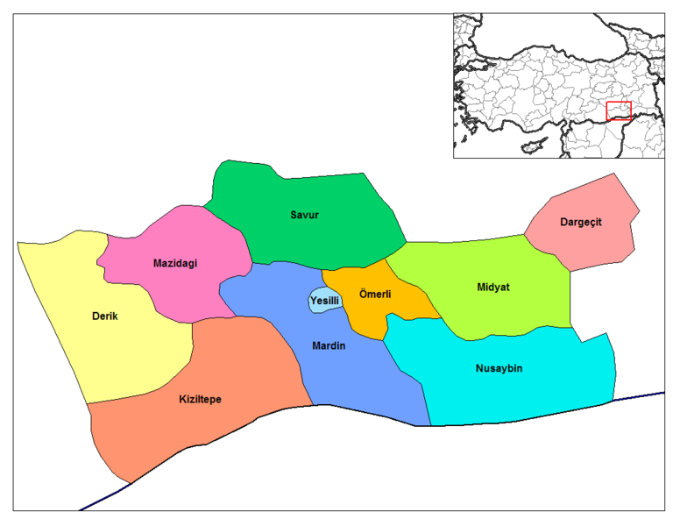
MARDİN

YÜZ ÖLÇÜMÜ:8.808km²

NÜFUS YOĞUNLUĞU:84 kişi

NÜFUS:745.778

COĞRFİ BİLGİLER
Mardin İl topraklarının % 4.8 ini kaplayan dağlar doğu-batı istikametinde uzanır ve ovadan ortalama 600 metre yükseklikte çok geniş bir kütle oluşturur. Mardin, Mazıdağı, Derik, Midyat, Savur ve Nusaybin'in yükseklerinde meşe ağaçlarına rastlanır. Mardin'de Gümüş Çayı. Çağçağ suyu ve Savur Çayı yanı sıra Seyhan Deresi ve Yeşilli Gülzar Deresi bulunmaktadır. Dicle ve Fırat nehirlerinin kolları il topraklarında koridor oluşturmuştur. Dicle Vadisi ile Kızıltepe, Mardin ve Nusaybin Ovaları mevcuttur.
MARDİN'İN NÜFUS DAĞILIMI
 | ŞEHİR | KÖY | TOPLAM
KIZILTEPE | 127.148 | 12.870 | 26.988
NUSAYBİN | 88.296 | 71.524 | 198.672
MERKEZ | 82.134 | 38.616 | 58.151
MİDYAT | 56.340 | 20.838 | 31.135
DERİK | 19.535 | 28.169 | 116.465
YEŞİLLİ | 14.635 | 57.700 | 114.040
DARGEÇİT | 14.118 | 48.782 | 130.916
MAZİDAĞI | 10.297 | 27.124 | 36.066
SAVUR | 8.942 | 7.166 | 15.453
ÖMERLİ | 7.166 | 3.257 | 17.892
TOPLAM | 428.611 | 317.167 | 745.778

Akdeniz iklimine benzer özellikler taşır.Yazlar çok kurak ve sıcak kışları ise bol yağışlı ve ılımandır. Mardin'de kış mevsiminde oluşan yüksek basınç alanı kış aylarının soğuk geçmesine yol açar. Bir yandan güneydeki Çöl İkliminin etkisi altında bulunması ( Basra Alçak Basıncı), diğer yandan kuzeydeki yüksek dağların serin hava kütlelerinin bölgeye girmesine mani olması sebebiyle ilin ovalık kesiminde yazlar çok sıcak geçer. İlin kuzey kesiminde zaman zaman kara iklimine benzer özellikler görülür.

İklim Yapısı
Akdeniz iklimine benzer özellikler taşır.Yazlar çok kurak ve sıcak kışları ise bol yağışlı ve ılımandır. Mardin'de kış mevsiminde oluşan yüksek basınç alanı kış aylarının soğuk geçmesine yol açar. Bir yandan güneydeki Çöl İkliminin etkisi altında bulunması ( Basra Alçak Basıncı), diğer yandan kuzeydeki yüksek dağların serin hava kütlelerinin bölgeye girmesine mani olması sebebiyle ilin ovalık kesiminde yazlar çok sıcak geçer. İlin kuzey kesiminde zaman zaman kara iklimine benzer özellikler görülür. Mardin'in iklimini ova ve dağ kesimi olarak iki şekilde değerlendirmek mümkündür. İki Kesimdeki farklılık yağış, sıcaklık ve rüzgar değerlerinde ortaya çıkar. Ova kesiminde yazlar çok sıcak geçer, kışlar ise ılıman ve yağmurludur. Bu kesimde az miktarda ve kalıcı olmayan kar yağışları görülür. Dağ kesiminde ise yazları ovaya nispeten daha serin , kışlar ise şiddetli rüzgar, bol yağmur ve kar yağışlı geçer.
Mardin, ilçeleri ve komşu illerden rüzgar hızının ve yağış miktarının yüksekliği nem ve sıcaklık değerlerinin düşüklüğü ile dikkat çekici bir farklılık gösterir

http://egitimvaktim.com

